

MT12-LY20
低压集抄系统设备（智能量测型）
产品说明书
（Ver1.0）

江苏林洋能源股份有限公司
目 录
一、产品简介 1
1.1 概述 1
1.2 主要功能 1
1.3 设计参照标准 2
二、产品特点 2
三、主要技术指标 3
四、工作原理 4
五、外形尺寸及端子定义说明 5
5.1终端外形尺寸图 5
5.2端子接线图 6
5.3功能模组接口示意图 7
六、功能配置 8
七、故障分析与排除 11
八、注意事项 12
九、运输存储 13
十、售后服务 13

一、产品简介

1.1 概述
MT12-LY20低压集抄系统设备（智能量测型）（以下简称终端）严格执行《智能量测终端及配套模块技术规范》标准。终端基于计算机应用技术、现代通信技术、电力自动控制技术以及模组化的理念设计而成，具有优良的可靠性、稳定性、安全性和扩展性。终端采用模块化结构设计，采用单芯6核、主频高达1.2GHz，选用国产Cortex-A7平台的高性能CPU、嵌入式操作系统、运行内存1GB/2GB可选，存储器容量为8GB/16GB可选，可以利用无线移动通信（4G /3G/2G）等和主站进行通信，集配电台区供用电信息采集、各采集终端或电能表数据收集、设备状态监测及通讯组网、就地化分析决策、协同计算等功能于一体的智能化量测终端设备。

1.2 主要功能
终端可灵活配置远程通信模块、本地通信模块、遥信模块、遥控模块、模拟量采集模块等多种功能模块，满足传统用电信息采集、公共事业数据采集、分布式电源接入与监控、充电桩数据采集、需求侧数据采集、企业能效监测、智能家居应用等业务需求，并依托智慧物联体系“云管边端”架构，
具备信息采集、物联代理及边缘计算功能，支撑营销、配电及新兴业务，满足高性能并发、大容量存储、多采集对象需求，集配电台区供用电信息采集、各采集终端或电能表数据收集、设备状态监测及通讯组网、就地化分析决策、协同计算等功能。

1.3 设计参照标准
《计量自动化终端技术规范 第2-1部分：智能量测终端技术要求》
《计量自动化终端技术规范 第2-2部分：智能量测终端外形结构》
《计量自动化终端技术规范 第4部分：信息交换安全认证》
《Q/CSG 11109003—2013 中国南方电网有限责任公司低压电力用户集中抄表系统集中器技术规范》
《Q/CSG 11109004—2013中国南方电网有限责任公司计量自动化终端上行通信规约》
二、产品特点
- 采用工业级高性能Cortex-A7平台六核处理器和嵌入式操作系统；
- 电磁兼容性能优良，能抵御高压尖峰脉冲、强磁场、强静电、雷击浪涌的干扰，且具有较强的环境适应能力；
- 与主站之间的上行通信可采用无线移动通信(4G /3G/2G)、以太网、无线专网等多种通信方式；
- 下行可采用载波或RS485总线、微功率无线等方式；
- 宽电压电源设计使其具有更高的可靠性，更加适应工作环境；
- 全新的维护概念：具有功能强大的组态功能，可以在本地/远程方便地修改设备参数，支持本地/远程软件的在线升级；
- 大容量的主板eMMC存储芯片保证各种数据的方便存储。

三、主要技术指标
表1 主要技术指标
电压 | 3×57.7V/100V、3×220V/380V、3×100V，辅助电源85V～265V（交直流自适应）
电流 | 1(10) A、5(100) A可选
工作温度 | -40～＋80℃
相对湿度 | 10～100%
电压范围 | 额定电压 -70%～+40%
频率范围 | 50Hz -10％～+10％
外形尺寸 | 宽×高×厚=180mm×290mm×103mm
硬件接口 | 1)、蓝牙维护接口：1路；  2)、RS485接口：3路；  3)、门接点接口：1路；  4)、遥信接口：2路；  5)、12V电源输出接口：1路；  6)、脉冲输出接口：有功、无功和秒脉冲；  7)、USB接口：6路（1路内置，5路扩展接口，另可选配模块扩展坞）  8)、以太网接口：2路（10/100M）；  9)、显示接口：支持点阵显示，带背光LCD屏；  10)、功能模块：可配置远程通信模块、本地通信模块、遥信模块、遥控模块、模拟量采集模块等，接口统一，支持热插拔。

四、工作原理
终端使用统一操作系统，采用高性能的Cortex-A7主控芯片、单芯6核、工作主频高达1.2GHz，运行内存1GB/2GB可选，存储器容量为8GB/16GB可选。终端组成包括电源交采模块、处理显示模块、功能模块，其中功能模块包括，本地通信模块、远程通信模块、遥信模块、遥控模块、模拟量采集模块、分支监测模块、拓扑识别装置等，支持RS485、HPLC电力线载波、微功率无线，无线公网、无线专网、光纤、以太网，台区拓扑识别、线损分析等。
终端组成原理框图如图1所示：
图1 硬件系统原理框图

五、外形尺寸及端子定义说明

5.1终端外形尺寸图
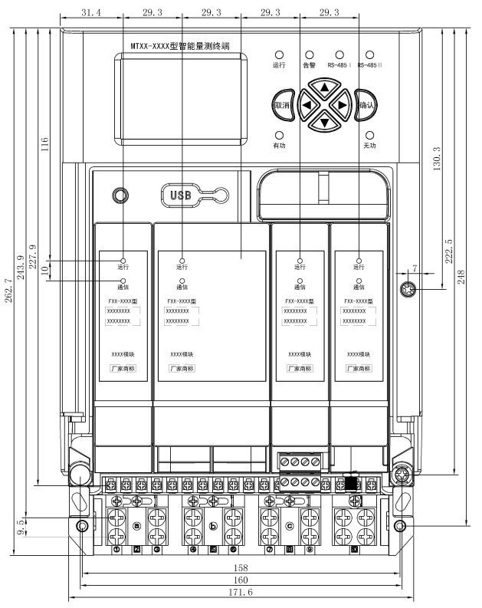
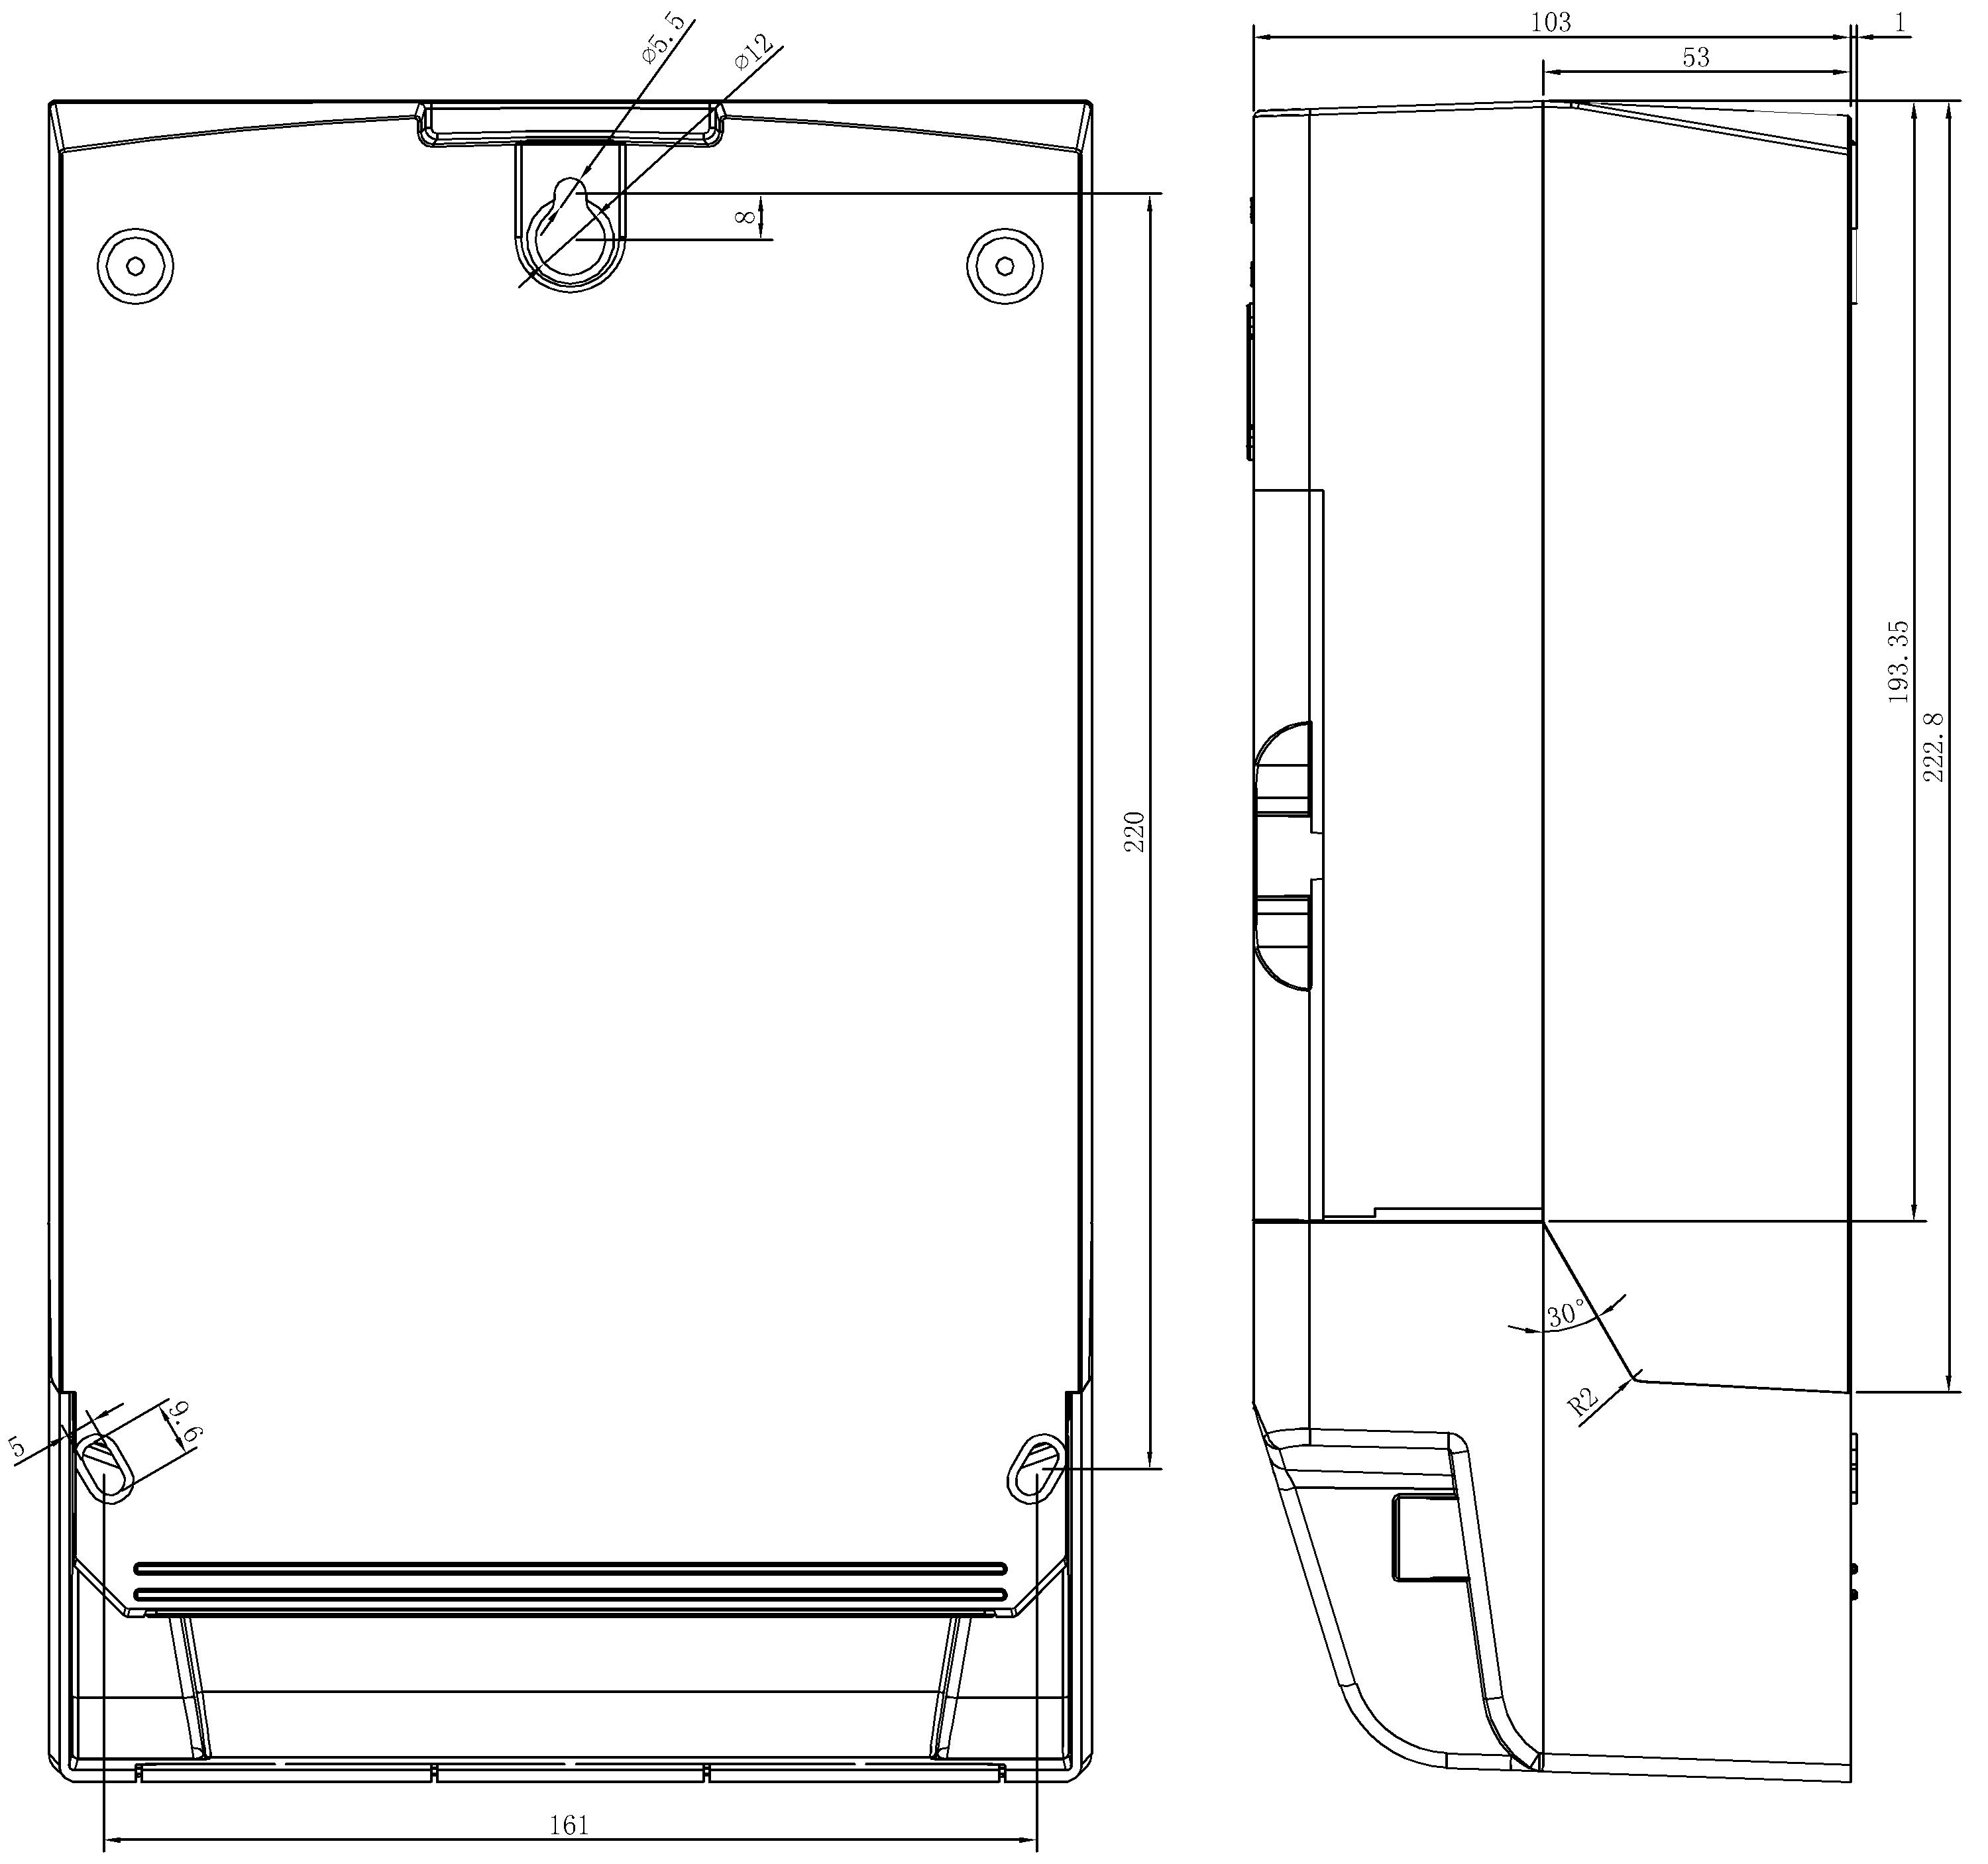

5.2端子接线图
① 三相四线强电端子接线图（根据实际使用端子选择）
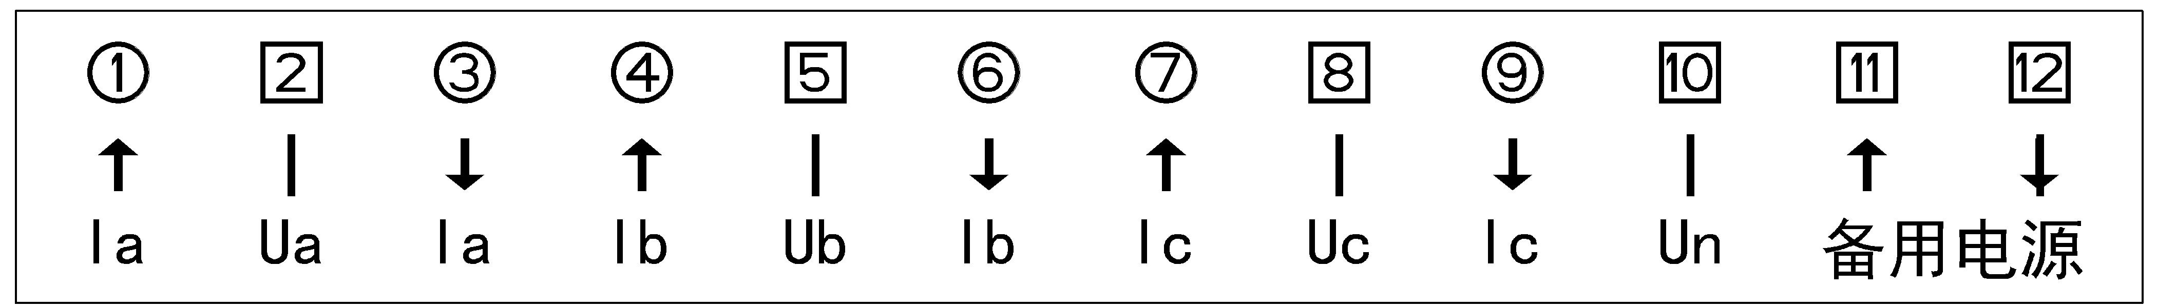
图2 终端主接线端子示意图（小电流端子排）
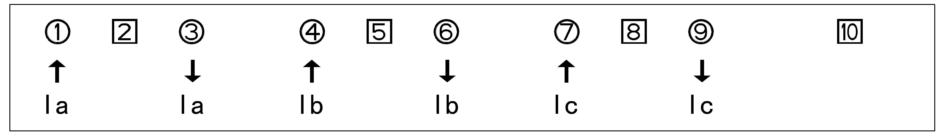
图3 终端主接线端子示意图（大电流端子排）
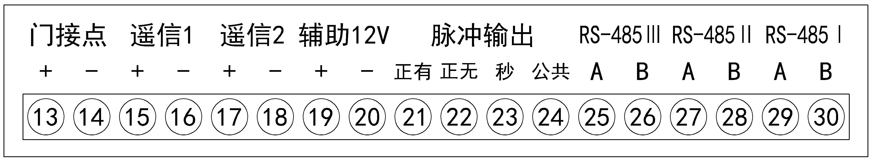
图4 终端弱电接线端子示意图

5.3功能模组接口示意图
① 功能模组接口采用2×3插座作为连接件，如图
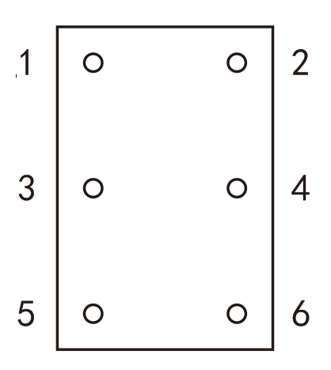
表1：终端功能模组接口管脚定义表
本地通信模组对应引脚编号 | 信号  类别 | 信号  名称 | 信号方向  （针对模组） | 说 明
1 | 电源 | VCC | 输入 | 电源由终端本体提供，电压输入范围为5V±0.5V，电压波纹不大于100mV。
2 | 电源 | VCC | 输入 | 电源由终端本体提供，电压输入范围为5V±0.5V，电压波纹不大于100mV。
3 | 电源地 | GND | 输入 | 系统地
4 | 电源地 | GND | 输入 | 系统地
5 | 信号 | DM | 输入/输出 | USB FS信号-
6 | 信号 | DP | 输入/输出 | USB FS信号+
说明：
1）按照终端端子盖的接线示意图接线，注意正负极性，将信号线正确接入相应的端子。注意不要将220V交流电压误接至其它弱信号输入端子，否则将会损坏设备。（注：接线端子可能因不同系统而变化，请以实际端子为准）；
2）终端具备5个可供选配功能模块的槽位，序号自左至右1~5号，根据需求选择合适的功能模块配置，配置的功能模块，须符合技术规范和接口协议；
3）功能模块1、2槽位有载波耦合接口，如配置载波模块应安装在1、2槽位。
现场接线注意事项
- 终端上的铅封应完整封好，防止用户打开前面板或端子盖进行不当操作；
- 终端的电压相线一定要与铭牌标定电压相线相符；
- 天线选用长天线，天线引线为96编纯铜线。天线电缆在与其它强电电源线平行时，应至少保持50mm的间隙。

六、功能配置
终端的基本功能配置见下表，配置不同的功能模块，安装不同的APP终端可实现相应的设定功能。
表2 配变监测计量终端功能配置表
序 号 | 项 目
1 | 计量功能 | 电能计量
1 | 计量功能 | 需量计量
2 | 数据采集 | 电能表数据采集
2 | 数据采集 | 开关量采集
2 | 数据采集 | 交流模拟量采集
3 | 数据处理与存储 | 当前数据
3 | 数据处理与存储 | 历史日数据
3 | 数据处理与存储 | 历史月数据
3 | 数据处理与存储 | 曲线数据
3 | 数据处理与存储 | 事件记录
3 | 数据处理与存储 | 停电统计
4 | 数据传输 | 与主站通信
4 | 数据传输 | 与电能表通信
4 | 数据传输 | 自动识别低压表
4 | 数据传输 | 中继转发
5 | 参数设置  和查询 | 终端基本参数
5 | 参数设置  和查询 | 校时功能
5 | 参数设置  和查询 | 限值参数
5 | 参数设置  和查询 | 测量点基本参数
5 | 参数设置  和查询 | 任务参数
6 | 数据订阅 | 订阅任务设置
6 | 数据订阅 | 订阅任务查询
6 | 数据订阅 | 订阅任务删除
6 | 数据订阅 | 订阅任务生成
6 | 数据订阅 | 订阅数据上送
7 | 电能质量监测 | 电压质量监测
7 | 电能质量监测 | 功率因数区段统计
7 | 电能质量监测 | 谐波监测
7 | 电能质量监测 | 电压不平衡度越限统计
7 | 电能质量监测 | 电流不平衡度越限统计
8 | 高级应用 | 台区及相位识别
8 | 高级应用 | 停电故障综合研判
8 | 高级应用 | 精益化线损分析
8 | 高级应用 | 台区电压综合监测
9 | 告警功能 | 计量设备告警
9 | 告警功能 | 用电异常告警
9 | 告警功能 | 其他告警
10 | 本地接口 | 信息显示
10 | 本地接口 | 本地维护接口
10 | 本地接口 | 本地用户接口
10 | 本地接口 | 开关量输入
10 | 本地接口 | 门接点输入
11 | 终端维护 | 自检自恢复
11 | 终端维护 | 终端复位
11 | 终端维护 | 远程升级
11 | 终端维护 | APP管理
12 | 安全防护 | 身份认证功能
12 | 安全防护 | 通道加密功能
12 | 安全防护 | 网络状态监测
13 | 控制功能 | 电能表远程控制
14 | 时钟同步 | 时钟自动同步

七、故障分析与排除
终端常见故障分析及排除方法见下表。
问 题 | 现 象 | 原 因 | 解 决 方 法
上电后终端不能运行 | ·电源指示灯不亮  ·LCD无启动画面 | 电源无电压或电压不在正常范围内。 | 测量电源电压是否在正常范围内。
上电后终端不能运行 | ·电源指示灯不亮  ·LCD无启动画面 | 电源接线接触不良。 | 重新接电源线。
不能与表计通信 | ·不能通过终端菜单、主站查询测量点当前数据  ·不能通过终端菜单、主站采集测量点实时数据 | 表计RS-485接口的A、B端接反、断路或短路。 | 检查接线，用万用表测量RS-485接口的A、B端，电压正常范围应在3V～5V之间。如果测得的电压为负值，说明A、B端可能接反，请将A、B线互换；如果测得的电压为0，说明A、B端可能断路或短路。
不能与表计通信 | ·不能通过终端菜单、主站查询测量点当前数据  ·不能通过终端菜单、主站采集测量点实时数据 | 表计与终端距离太远或受到严重干扰。 | RS-485通信的理论距离为1000m，当接入较多表计时，为保证通信质量，建议距离不超过600m。通信线必须采用屏蔽线，线芯大于Φ0.5mm，且布线时不宜与电力电缆长距离并行铺设。
不能与表计通信 | ·不能通过终端菜单、主站查询测量点当前数据  ·不能通过终端菜单、主站采集测量点实时数据 | 测量点参数档案中的通信协议或者通信波特率或者测量点地址与实际表计不符。 | 核对表计的通信协议、通信波特率、表计地址，重新设置测量点参数。
不能与表计通信 | ·不能通过终端菜单、主站查询测量点当前数据  ·不能通过终端菜单、主站采集测量点实时数据 | 测量点档案设置为无效。 | 将测量点档案设置为有效。
不能与主站通信 | ·在GPRS通信方式下不能在主站看到终端的注册、心跳等信息 | GPRS模块没有可靠接入用电现场管理终端中。 | 检查GPRS模块确保其可靠接入
不能与主站通信 | ·在GPRS通信方式下不能在主站看到终端的注册、心跳等信息 | 终端安装位置的GPRS信号是否太弱，周围是否被屏蔽，SIM卡的放置是否正确，接触是否良好。 | 设法改善信号质量，例如：使用外置延长天线、增加信号发射基站，正确放置SIM卡，确保其接触良好。
不能与主站通信 | ·在GPRS通信方式下不能在主站看到终端的注册、心跳等信息 | SIM卡是否已开通GPRS功能。 | 与中国移动联系解决。
不能与主站通信 | ·在GPRS通信方式下不能在主站看到终端的注册、心跳等信息 | SIM卡是否欠费停机。 | 与中国移动联系解决。
不能与主站通信 | ·在GPRS通信方式下不能在主站看到终端的注册、心跳等信息 | 终端中通信通道参数设置错误。 | 将终端中通信通道参数设置正确。

八、注意事项
- 终端应安装在温度-40℃～+85℃，相对湿度不超过100%的环境中，安装时应将接线端子拧紧，并且挂牢在坚固耐火、不易振动的墙壁或屏柜上；
- 必须严格按照铭牌上标明的电压等级接入电压，并将RS485通讯口与表计RS485通讯口相连。安装SIM 卡（应开通4G或GPRS功能），设置好相关参数，察看终端工作是否正常；
- 在原包装的条件下储存，叠放高度不应超过包装箱要求层数。终端在包装拆封后不宜长时间储存；
- 本终端不提供SIM卡，当用户需使用无线移动通信功能时，需与当地网络运营商联系，购买适宜的SIM卡并激活无线移动通信通信功能；
- 接线后应将终端的端子盖和透明翻盖加铅封，以防止非授权人开启。
九、运输存储
产品在运输和拆封时不应受到剧烈冲击，根据ZBY002-81《仪器仪表运输、贮存基本环境条件及试验方法》之规定运输、贮存。并按包装箱上的“向上”要求放置。库存和保管应在原包装条件下存放在支架上，叠放高度不应超过包装箱要求层数。保存的地方应清洁，储存环境−40℃～+85℃，相对湿度不超过100%，空气中不应有腐蚀性气体，应防潮。
十、售后服务
- 技术培训
本公司为用户系统管理人员进行技术培训，为现场操作人员提供指导培训。
- 安装质量保证
本公司对工程项目的安装和施工完全按照国际ElA/T568-A 布线标准、《电气装置安装工程施工及验收规范》进行项目实施，将以良好施工工艺、安装质量服务于用户。
- 产品质量维修、保修
终端自出厂之日起18个月内，在用户遵守说明书规定要求，并在制造厂铅封完整的条件下，若发现终端不符合技术要求时，公司给予免费维修和更换。
- 紧急故障处理
针对电力系统运行的特殊性，本公司建立了技术维护热线，如果发生用户不能解决的技术问题，本公司将在24 小时内予以处理。
敬告顾客
我们的宗旨是不断更新我们的产品满足不同用户的需求。本使用说明书就产品的特性、组成及设计电路等方面与实际提供的设备可能会有差异。一般我们会及时地提供修正附页，可正确地符合您的设备系列的要求。如果未能及时提供修正附页，敬请您咨询本公司服务部门，会给您满意的答复。

江苏林洋能源股份有限公司
电 话：0513-83118888

